PROCESS FLOW

**LUỒNG GIAO TIẾP NGHIỆP VỤ VSMART**

***Giới thiệu hệ thống***: Hệ thống bao gồm 2 phần web (QLCTKT) và app (Vsmart) là công cụ hỗ trợ:

* *Team quản lý (chủ yếu sử dụng QLCTKT) có thể bao quát được tiến độ công việc triển khai dịch vụ của FT, theo dõi KPI của đơn vị thi công triển khai, quản lý thông tin vật tư, hàng hóa đã được dùng để triển khai dịch vụ, thực hiện cấu hình liên quan: ảnh hồ sơ, phê duyệt, các báo cáo tiến độ công việc,…*
* *Team thực hiện (FT): Thường chỉ sử dụng app Vsmart để thực hiện các công việc triển khai dịch vụ CĐBR, tra cứu thông tin hạ tầng, check công suất của port, đổi hạ tầng, đổi thiết bị,…tại hiện trường (nhà trạm, tủ hộp cáp, tại nhà Khách hàng,..)*
* *Web QLCTKT: được sử dụng để thực hiện các chức năng cấu hình: cấu hình nhân viên quản lý kết cuối, nhân viên quản lý địa bàn, phê duyệt ảnh triển khai cđbr, khai kênh/luồng cho thị trường (do thị trường chưa thực hiện auto qua vipa) và hỗ trợ khai kênh/luồng cho VNM (nếu khai VIPA lỗi hoặc chỉnh sửa các chi tiết nhỏ), 1 phần quan trọng sử dụng hiển thị báo cáo cđbr cho team quản lý điều hành triển khai, chốt KPI với các đơn vị.*
* *App Vsmart: Được sử dụng để thực hiện triển khai các kênh/thuê bao CĐBR và xử lý sự cố sau bán: đổi UCTT, đổi port, đổi hạ tầng,…Tra cứu thông tin thuê bao, hạ tầng thuê bao, check công suất port, công suất all port, thực hiện bài test, ….*

**Giới thiệu luồng CĐBR***:*

Luồng tổng thể triển khai CĐBR: Hệ thống BCCS (CM) là đầu mối làm việc với khách hàng để chốt hợp động triển khai dịch vụ CĐBR (Ở cả 2 nhóm dịch vụ đơn lẻ và dịch vụ doanh nghiệp: FTTH, THS và OW, MW,..). Khi có thông tin hợp động BCCS gọi Vsmart để sinh công việc triển khai cho FT đi thực hiện tại nhà/cơ quan của khách hàng. Để triển khai được dịch vụ cho khách hàng thì Vsmart sẽ gọi NIMS để lấy thông tin hạ tầng đảm bảo đủ điều kiện có thể triển khai OK, gọi BCCS (CM) để lấy serial hàng hóa, vật tư và gửi thông tin “chốt” sang BCCS, NIMS. Để BCCS hoàn thành thủ tục đấu nối tổng đài khai báo thiết bị, kết thúc luồng tính phí 🡺 KH có thể sử dụng được dịch vụ.

Sau Khi sử dụng dịch vụ, quá trình về sau có thể phát sinh các lỗi/sự cố: hỏng thiết bị, chuyển nhà, port kém,…thì KH báo lên Kinh doanh (AM) và AM thao tác trên BCCS để sinh công việc phát sinh sau bán cho FT đi triển khai/hỗ trợ khách hàng xử lý. Về cơ chế các luồng đều có sự giao tiếp chính từ BCCS, Vsmart và NIMS. Một số luồng khác có them các hệ thống: SOC, IM, Bảo hành, ORDER, MyViettel,…

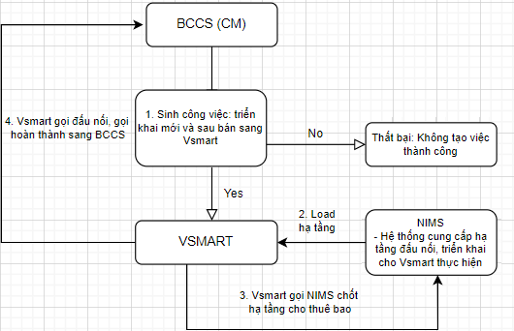

*Luồng chi tiết công việc FT thực hiện trên Vsmart:* Sơ đồ task công việc và thứ tự thực hiện 1 luồng triển khai dịch vụ ở nội tại Vsmart.

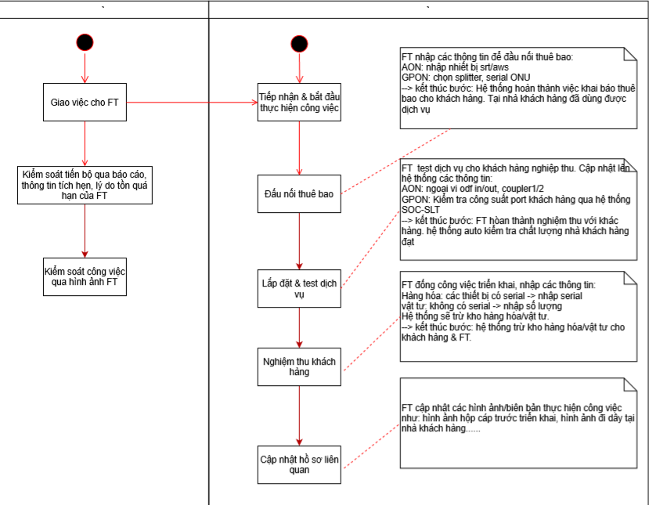

# **THIẾT KẾ CHI TIẾT**

## **Luồng triển khai dịch vụ đơn lẻ từ ORDER**

* 1. **vTracking**
     1. *Luồng nghiệp vụ:*

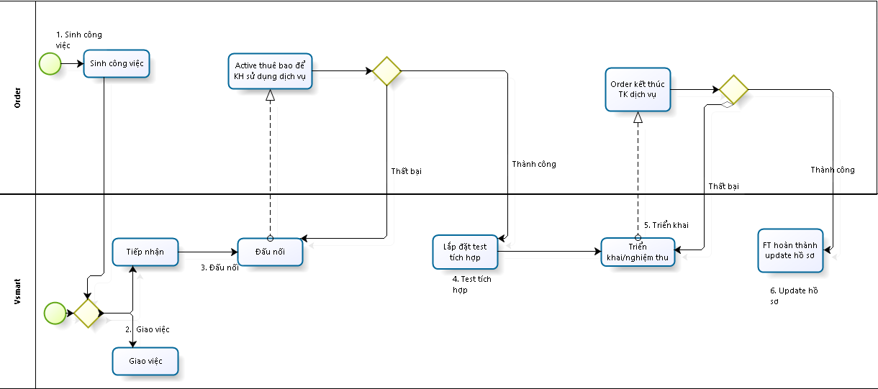

* + 1. *Đặc tả chức năng*
* vTracking là dịch vụ theo dõi lộ trình của ô tô, được sử dụng cho ô tô và không cần triển khai trên nền Internet có sẵn.

|  |  |  |  |
| --- | --- | --- | --- |
| **Bước** | **User** | **Nội dung** | **Mô tả chi tiết** |
| 2 | CD | Giao việc cho nhân viên | Điều kiện: Task (công việc) ở trạng thái Chờ tiếp nhận (status = 3, progress =1)   * CD chọn task, vào màn hình chi tiết công việc * Chọn Button: Giao lại công việc * Chọn nhân viên trong list để giao * Sau bước này task chuyển sang trạng thái Giao cho nhân viên (Progress =3 và status = 1- đối với công việc nào thực hiện đầu tiên. Các công việc chưa được thực hiện thì status =3). |
| 3 | FT | Đấu nối | Điều kiện:   * Task đấu nối: Giao cho nhân viên (Progress =3 và status =1) * Task còn lại: Giao cho nhân viên (progress =3 và status =3) * FT click vào công việc * Nhập thông tin serial hàng hóa, sau đó đấu nối * Task Đấu nối (status = 1, progresss =7). **Kết thúc Đấu nối** |
| 3 | FT | Test tích hợp | Điều kiện:   * Task Đấu nối: Đã hoàn thành * Task test tích hợp: progress =3 và status =1 * Task triển khai: progress =22 và status =3 * FT clik vào task và nhập thông tin cần thiết (tiến độ, hoặc có thể đổi hạ tầng,…) * Task tích hợp hoàn thành: status =1, progress =7 * **Kết thúc luồng Test tích hợp** |
| 4 | FT | Triển khai | Điều kiện:   * Task đấu nối và task tích hợp: Đã hoàn thành * Task triển khai: status =1 và progress =21 * FT long click vào công việc để hoàn thành. * **Kết thúc luồng triển khai dịch vụ** |

* + 1. *API*

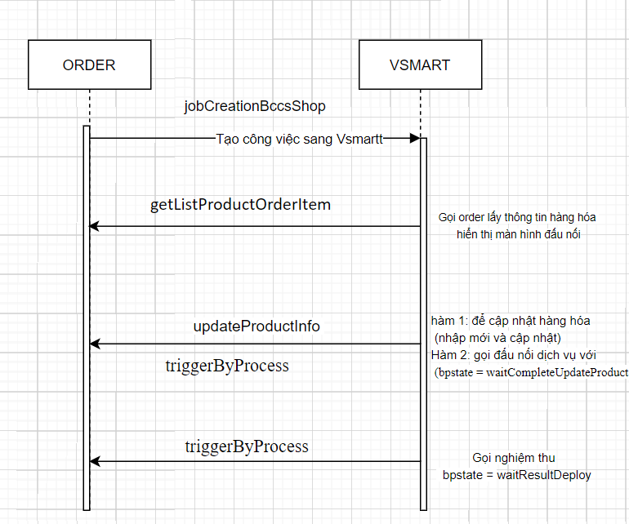

* *Table:* ***QLCTKT.GROUP_TASK_MANAGEMENT***

|  |  |  |  |  |  |
| --- | --- | --- | --- | --- | --- |
| ***Colunm*** | ***Desciption*** | ***Giao việc*** | ***Đấu nối*** | ***Test TH*** | ***Triển khai*** |
| *Progress* | *Task Đấu nối* | *3* | *7* |  |  |
| *Task Tích hợp* | *3* | *3* | *7* |  |
| *Task triển khai* | *22* | *22* | *21* | *7* |
| *Status* | *Task Đấu nối* | *1* | *1* |  |  |
| *Task Tích hợp* | *3* | *1* | *1* |  |
| *Task triển khai* | *3* | *3* | *1* | *1* |
| *MODIFIED_AT* |  | *sysdate* | *sysdate* | *sysdate* | *sysdate* |
| *STAFF_ID* |  | *=id người cập nhật* | *=id người cập nhật* | *=id người cập nhật* | *=id người cập nhật* |
|  |  |  |  |  |  |

* *Table :* ***QLCTKT.GROUP_TASK_ASSIGN_MANAGEMENT***

|  |  |  |  |  |  |
| --- | --- | --- | --- | --- | --- |
| ***Colunm*** | ***Desciption*** | ***Giao việc*** | ***Đấu nối*** | ***Test TH*** | ***Triển khai*** |
| *Progress* | *Task Đấu nối* | *3* | *7* |  |  |
| *Task Tích hợp* | *3* | *3* | *7* |  |
| *Task triển khai* | *22* | *22* | *21* | *7* |
| *Status* | *Task Đấu nối* | *1* | *1* |  |  |
| *Task Tích hợp* | *3* | *1* | *1* |  |
| *Task triển khai* | *3* | *3* | *1* | *1* |
| *MODIFIED_date* |  | *sysdate* | *sysdate* | *sysdate* | *sysdate* |
| *GROUP_ID* |  | *= đơn vị thực hiện* | *= đơn vị thực hiện* | *= đơn vị thực hiện* | *= đơn vị thực hiện* |
| *MODIFIED_BY* |  | *=id người cập nhật* | *=id người cập nhật* | *=id người cập nhật* | *=id người cập nhật* |

* *Table:* ***QLCTKT.GROUP_TASK_STAFF_MANAGEMENT***

|  |  |  |  |  |  |
| --- | --- | --- | --- | --- | --- |
| ***Colunm*** | ***Desciption*** | ***Giao việc*** | ***Đấu nối*** | ***Test TH*** | ***Triển khai*** |
| *Progress* | *Task Đấu nối* | *3* | *7* |  |  |
| *Task Tích hợp* | *3* | *3* | *7* |  |
| *Task triển khai* | *22* | *22* | *21* | *7* |
| *Status* | *Task Đấu nối* | *1* | *1* |  |  |
| *Task Tích hợp* | *3* | *1* | *1* |  |
| *Task triển khai* | *3* | *3* | *1* | *1* |
| *MODIFIED_date* |  | *sysdate* | *sysdate* | *sysdate* | *sysdate* |
| *GROUP_ID* |  | *= đơn vị thực hiện* | *= đơn vị thực hiện* | *= đơn vị thực hiện* | *= đơn vị thực hiện* |
| *MODIFIED_BY* |  | *=id người cập nhật* | *=id người cập nhật* | *=id người cập nhật* | *=id người cập nhật* |
| *STAFF_ID* |  | *=id người cập nhật* | *=id người cập nhật* | *=id người cập nhật* | *=id người cập nhật* |
| *ACT_FINISH_DATE* |  | *sysdate* | *sysdate* | *sysdate* | *sysdate* |
| *FINISH_DATE* |  | *sysdate* | *sysdate* | *sysdate* | *sysdate* |

* + 1. *Luồng màn hình*

|  |  |  |  |  |  |  |  |  |
| --- | --- | --- | --- | --- | --- | --- | --- | --- |
| |  |  | | --- | --- | |  | Màn hình chi tiết công việc (khi chưa giao nhân viên và đã giao nhân viên)   * Thông tin cơ bản của công việc: onSearchDVCDDetail, searchDVCDChildTask. * Button:   + Danh sách nv:  + Thông tin hàng hóa: getGridStockInfo  + Giao lại công việc: loadAssignStaff  + Tích hẹn KH: getListAppointmentByTaskId  + Hủy triển khai: searchCanceledTaskHistory  + Đổi chủng loại TB khác: getSubGoodsReSelect  + Cập nhật HSĐT: getTaskFile (ws của Vsmart)   * Màn hình cv con load dữ liệu cùng màn hình chi tiết cv. | |  | Màn hình Đấu nối Tổng đài và cập nhật vật tư hàng hóa   * Màn đấu nối: checkReasonUpdate * Màn vật tư: getListProductOrderItem * Thực hiện cập nhật là hệ thống gọi order để update serial hàng hóa và đấu nối (gọi 2 ws như mô tả trên) | |  | Màn hình Test tích hợp: action nội tại của hệ thống Vsmart nên auto thành công và thực hiện update db.à thực hiện update db.   * checkReasonUpdate | |  | Màn hình nghiệm thu: Lựa chọn hoàn thành để gọi order kết thúc.   * triggerByProcess | |